关于“形势与政策”课程补考安排的通知
根据教学安排，学校继续提供“形势与政策（2018秋）”、“形势与政策（2019春）”、“形势与政策（2019秋）”和“形势与政策（2020春）”课程的学习与补考机会，具体安排如下：
一、学习方式：线下自学+线上自学
1. 线下学习：进入课程在学习资源中查看复习材料学习。
2. 线上学习：利用“知到”APP进行学习。
二、考试内容：线下学习内容+线上学习内容
三、考试方式：利用“知到”APP进行线上考试。
四、学习和补考时间：“形势与政策（2020春）”即日开始，其它课程补考正在进行中，考试不通过可以重考。
五、成绩记载：补考成绩不在成绩查询系统公示。补考通过获得0.25学分，并于毕业资格审核时按照60分与其它学期的“形势与政策”成绩进行合并计算，记入成绩档案。
六、成绩查询：学期末的形势与政策总成绩在成绩查询系统公示，可在网上直接查询；补考的考试成绩不在成绩查询系统公示，只能在“知到”APP平台上查询。
七、补考资格：学校将为所有“形势与政策（2019春）”“形势与政策（2018秋）”“形势与政策（2019秋）”和“形势与政策（2020春）”考核未通过的学生赋予补考资格，允许学习和补考。
八、“知到”APP的登录和咨询
1. 参加补考的同学打开并登录“知到”APP,在APP我的右上部扫描课程二维码进课，或者点加入课程，或输入课程号进入课堂：
1）输入课程号K625621进入“形势与政策（2019春）”课堂；
2）输入课程号K445626进入“形势与政策（2018秋）”课堂；
3）输入课程号K462796进入“形势与政策（2019秋）”课堂；
4）输入课程号K809202进入“形势与政策（2020春）”课堂；
提示：仅有实名认证，学号和姓名一致方能进入考试。其他提示需要审核的学生包含两种情况①之前已及格不需要补考的学生（不建议重考）；②学号和姓名绑定错误。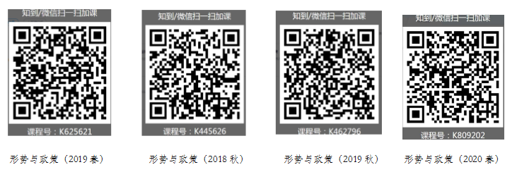
图1 补考课程二维码
打开APP进课，如图：

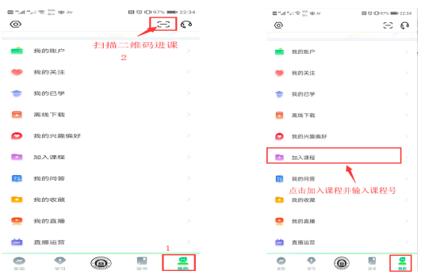
图2 图3
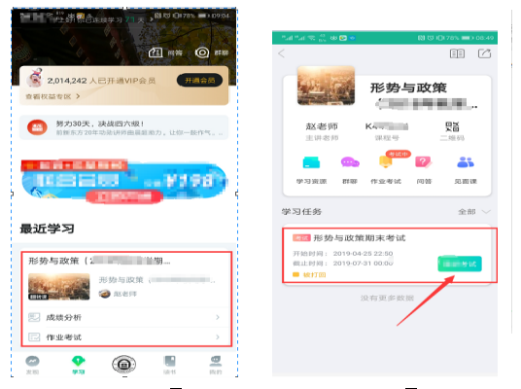

图4 图5
2. 问题咨询：遇到使用问题或丢失密码可以及时询问界面右侧“服务工具”在线客服，在线进行解答。QQ答疑群：878398611/878376369，服务中心：http://www.zhihuishu.com/supportService/page/stu/index.html）
3. “知到”APP下载：

教务处 马克思主义学院
2020年5月30日

